INDICAÇÃO Nº 1462 / 2021
Súmula: Indico ao Governo Municipal, na pessoa do Prefeito Igor Soares, a implantação de Rede de Esgoto em toda a extensão da Rua: França - Bairro: Vila Olímpia – CEP: 06683-315 – Itapevi / SP.

INDICO à Mesa, após ouvido o Douto Plenário, na forma regimental vigente, seja oficiado ao Prefeito Municipal, Excelentíssimo Senhor Igor Soares, para que solicite ao Órgão Municipal competente a implantação de Rede de Esgoto em toda a extensão da Rua: França - Bairro: Vila Olímpia – CEP: 06683-315 – Itapevi / SP.

Justificativa
Senhor Presidente: -
Senhoras e Senhores Vereadores: -
Os moradores apelam a este legislador intervenção. Os moradores vêm sofrendo com o mau cheiro devido ao vazamento de esgoto, no período chuvoso as águas percorrem os declínios da via e represam em determinados pontos. É de suma importância que seja implementado a rede de esgoto nessa rua uma vez que, os dejetos estão sendo lançados a céu aberto há tempos, prejudicando a saúde dos moradores e dificultando a respiração das pessoas, devido ao fedor.

Desde já agradeço, e conto com a compreensão de Vossa Senhoria.

Sala das Sessões Benvindo Moreira Nery, 28 de maio de 2021.



Donizetti Dias Carvalho
Vereador “Zetti da Adega”

ANEXO INDICAÇÃO Nº 1462 / 2021
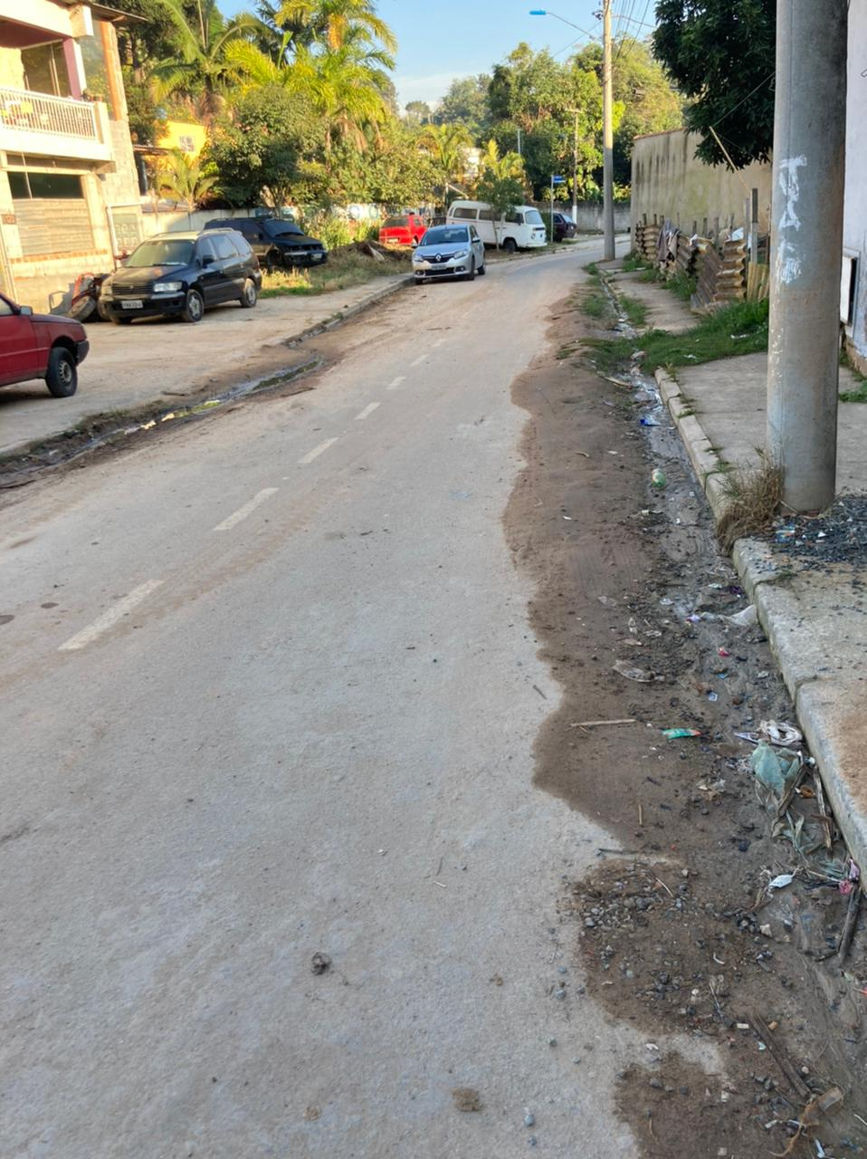

Donizetti Dias Carvalho
Vereador “Zetti da Adega”

